**Непосредственно-организованная деятельность**

**по теме «Насекомые»**

**с элементами мнемотехники и использованием презентации**

**«Эти милые букашки!».**

(для детей старшего дошкольного возраста)

**Цель:** Вызвать интерес к жизнедеятельности насекомых.

**Задачи:**

1. Закреплять у детей знания насекомых, способы их жизнедеятельности в природе.
2. Развивать речевую активность: умение подбирать разнообразные слова для определения заданного объекта; составлять описательный рассказ.
3. Развивать мыслительные процессы, внимание, слуховую, зрительную память.
4. Воспитывать желание наблюдать за насекомыми в живой природе, умение не навредить им.
5. Доставить детям радость от совместных игр.

**Использованные технологии:**

- игровая

- коммуникативная

- личностно-ориентированная

- критического мышления

- деятельностная

- здоровьесберегающая.

**Оборудование:** Презентация «Эти милые букашки!»,

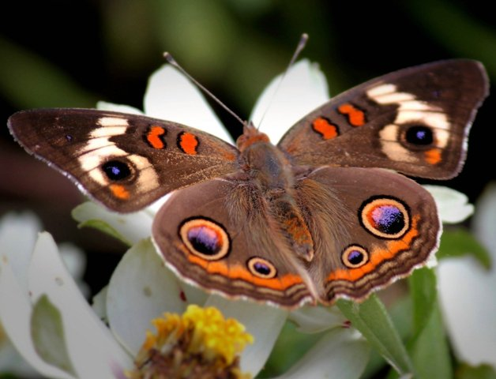 Эти милые  
 букашки!

Презентация к НОД

по развитию

речи с элементами

мнемотехники

для детей старшего

дошкольного возраста

(старшая и подготовительная

к школе группы)

Воспитатель III лог. гр.

Юзюк Елена Петровна

игровое поле «Путаница-насекомые» на каждого ребенка, игровое поле – таблица 3х3, цветные карандаши.

**Ход:**

* **Орг. момент - игра на дыхание «Подуем на бабочку»**

**В-ль:** Ребятки, мы свами пришли на полянку. И к нам на правую ладошку села бабочка. Тихонечко подуем на неё – улетела (тихо дуем на воображаемую бабочку), на левую села, подуем тихонечко – ой, улетела. На две ладошки села, подули - улетела. Молодцы, тихонечко дули, ни одну бабочку не повредили!

* **Игра «Назови насекомое»:** А сейчас сядет тот, кто назовет какое-нибудь насекомое.

**(**Дети по очереди называют насекомых, не повторяя их, и садятся на стулья перед экраном**)**

**В-ль:** Хорошо, насекомых вы назвали.

* **Слайд из презентации «Угадай-ка»:** А вот сможете ли вы угадать, о ком эти загадки?

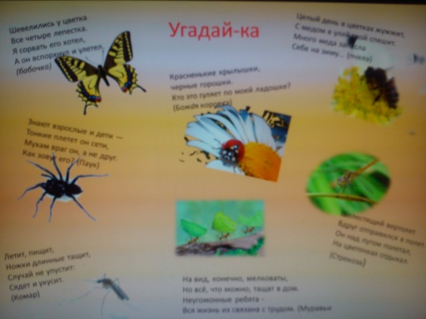

**В-ль:** Молодцы. Ну раз вы угадали все загадки, то вот к вам и гости пожаловали.

* **Игра «Метод Цицерона» .** Вот на эту тумбу присела **бабочка**, а чуть ниже – **божья коровка**. У меня возле уха справа очень противно звенит **комар** (отмахиваюсь), всё, улетай уже! А вот слева ползёт **жук-носорог**; у меня за спиной прячется **гусеница** – очень боится, что её раздавят. Не бойся, малышка, мы не причиним тебе вреда! А вот там под столом пытается пробиться **дождевой червяк** – мы тебя скоро выпустим в землю! На тумбе сидит работящая **пчела**, а вон там, похожая на спортивный вертолет, сидит и стрекочет крылышками **стрекоза**. Рядом построили свой муравейник трудолюбивые **муравьи**. Под потолком кружится огромный **шмель**. Ну и в конце самая последняя приползла… конечно, **улитка**, да так и осталась сидеть у входа.

Пожалуйста, кто присел на тумбу? А чуть ниже? (И так далее, пока все насекомые не будут названы.) Ребята, а сколько всего гостей пришло? **(**11**)** Правильно.

* **Игра «Путаница – насекомые»:** Смотрите, ребята, насекомые перепутались, и получилась куча-мала. Попробуйте найти насекомых в этой куче.

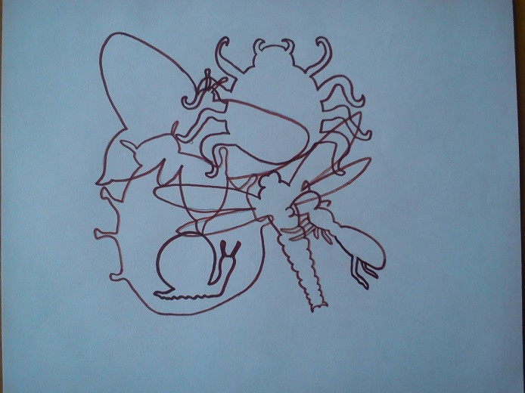

**(**Дети находят всех насекомых в путанице. Считают сколько их.**)**

**В-ль:** Молодцы, всех нашли! Глазки у вас внимательные. Посмотрим, а ушки такие же внимательные?

* **Стихотворение «Весёлый бал» Галины Галиной в презентации.**

Внимательно послушайте стихотворение и сосчитайте в нём всех насекомых.

На лyгy весёлый бал  
 Был открыт весною:  
 На трyбе Комар играл,  
 Шмель мохнатый танцевал  
 С Мyшкой голyбою.  
 И крyжился ветерок,  
 Листьями играя.  
 И качался в такт цветок,  
 Свой зелёный стебелёк  
 Стройно наклоняя.  
 Стрекоза легко неслась  
 С Мотыльком нарядным.  
 И Улитка приплелась  
 И yдобно разлеглась  
 Под листком прохладным...

**(**Дети слушают и считают. Получилось 6 насекомых**)**

**В-ль:** Хорошо, всех услышали!

* **Слайд- игра в презентации «Назови ласково»:** А сейчас давайте наших букашечек назовем ласково.

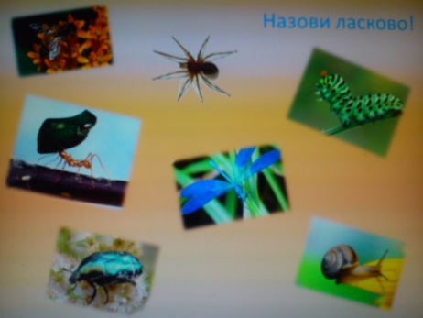

* **Слайд-игра в презентации «Какая может быть бабочка?».** Ребята, а какая может быть бабочка?

**(**Дети подбирают слова для определения бабочки.**)**

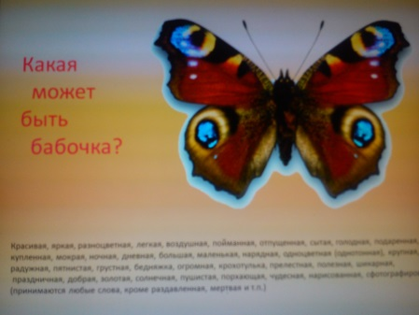

**Физ- минутка под музыку П.И. Чайковского «Вальс цветов»:** Наши великолепные бабочки посидели на цветочках и полетели на другие цветы, чтобы их опылить. Вот и вы, как прелестные маленькие бабочки, тоже сейчас полетите с цветка на цветок. Но помните, бабочек иногда подстерегают опасности. Как только услышите слово «опасность», сразу прячьтесь под цветок (приседаем и накрываем голову руками). Полетели, бабочки…..опасность! (Проигрывание 3-4 раза)

Опасность миновала, и наши бабочки-детки возвращаются на цветочки-стульчики.

**В-ль:** Ребята, а вы помните, в каких домиках живут насекомые? Например, где живет божья коровка? А кузнечик, пчелка, бабочка, муравей?

* **Игра-ориентир в таблице 3х3 «Где чей домик?»:**  Хорошо, попробуйте запомнить, где чей домик. Все домики похожи на геометрические фигуры: так улей на какую фигуру похож? (на квадрат), муравейник? (на треугольник), а цветочек у нас будет круг, как серединка цветка. Кроме того, у каждого домика свой цвет. Какого цвета улей? (оранжевый), муравейник (коричневый), цветочек (голубой). Итак, запоминайте: в правом верхнем углу – улей, в середине слева – муравейник, посередине внизу – цветок. Рисуйте! (Дети зарисовывают схематически фигуры в течении 30 сек.) Цветные карандаши педагог забирает. И далее следует проверка: предъявляется таблица, работа оценивается (правильно-цветочек, не правильно - галочка-напоминалочка). После проверки дети дорисовывают то, что не дорисовали, мелко в нужных клеточках исправляют ошибки.

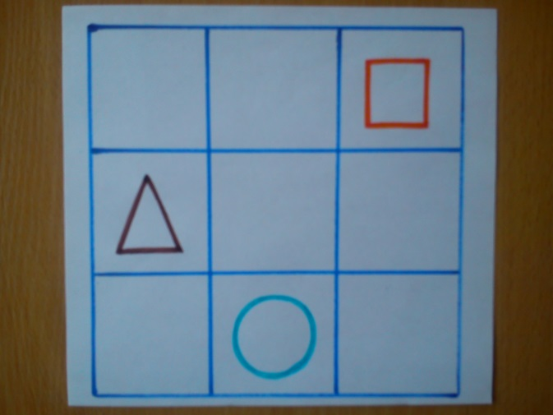

* **Слайд-игра «4-й – лишний»:** Посмотрите внимательно на картинки и определите, что лишнее?

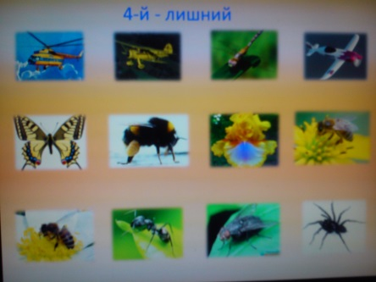

* **Слайд-игра «Кто пришёл?»:** Молодцы! А сейчас посмотрите внимательно на картинку, кого вы на ней видите? (Дети перечисляют всех увиденных насекомых, их всего 10) Хорошо. Сейчас вы ещё раз очень внимательно посмотрите на картинку, а потом я её закрою, а вы мне расскажите, кого вы запомнили . Раз, два, три – смотри! (Дети в течение 15 сек. смотрят на картинку, запоминают. Затем педагог закрывает картинку, и дети перечисляют всех насекомых и сколько их) Молодцы, проверяем!

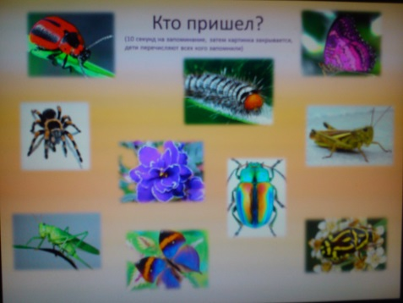

* **Слайд-мнемотаблица «Расскажи о насекомом»:**  Вы сегодня очень много играли с насекомыми, а теперь попробуйте немного рассказать о ком-нибудь из них. Таблица вам в этом поможет: знак вопроса – какое насекомое, цветные пятна – какого цвета, круги – какого размера, домик – где живёт, пирожное – чем питается, смайлики – вредное-полезное. Ну и давайте расскажем, например, о нашей любимой бабочке (затем о пчеле и муравье (но можно взять и других насекомых исходя из желания и знаний детей).

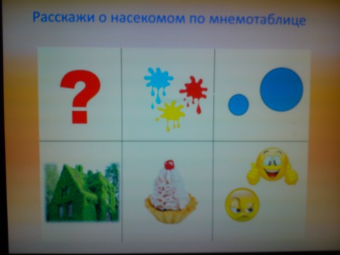

**Наши милые букашки благодарят вас и говорят вам:** ВЫ, РЕБЯТА, МОЛОДЦЫ!

